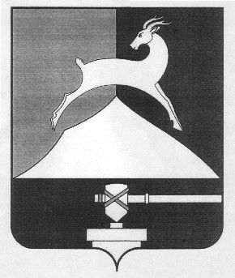

**Администрация Усть-Катавского городского округа**

**Челябинской области**

# ПОСТАНОВЛЕНИЕ

|  |
| --- |
|  |

От 10.03.2021г. № 350

О выездной торговле

В соответствии с Федеральным законом № 131-ФЗ от 06.10.2003г. «Об общих принципах организации местного самоуправления в Российской Федерации», Уставом Усть-Катавского городского округа,

администрация Усть-Катавского городского округа ПОСТАНОВЛЯЕТ:

1. Разрешить 14.03.2021г. с 10.00 до 14.00 проведение выездной торговли продовольственными и непродовольственными товарами (кроме алкогольной продукции) на центральной городской площади торговым предприятиям и индивидуальным предпринимателям при соблюдении рекомендаций Роспотребнадзора по организации массовых мероприятий в условиях сохранения рисков распространения COVID-19.

1.1 Представителям торговых предприятий и индивидуальным предпринимателям при выездной торговле использовать средства индивидуальной защиты (и иметь запас гигиенических масок, перчаток, кожных антисептиков);

1.2 Торговлю производить при наличии всех необходимых документов (медицинских книжек, сертификатов, качественных удостоверений, товаро-транспортных накладных, ветеринарных заключений). При приготовлении пельменей, шашлыков, плова использовать одноразовую посуду.

2. Сбор платы за торговые места возложить, в соответствии со ставками, утвержденными Решением Собрания депутатов Усть-Катавского городского округа от 11.09.2020г. № 95 «Об утверждении ставок на услуги по предоставлению торговых мест МУП «Городская служба благоустройства» на Муниципальное унитарное предприятие «Городская служба благоустройства» Ремесленникова А.М.

2

3. Персональную ответственность за уборку торговых мест несут руководители торговых предприятий и индивидуальные предприниматели, участвующие в ярмарке.

4. Начальнику общего отдела администрации Усть-Катавского городского округа О.Л. Толоконниковой настоящее постановление разместить на сайте администрации Усть-Катавского городского округа.

5. Организацию и контроль за исполнением настоящего постановления возложить на заместителя главы Усть-Катавского городского округа – начальника Управления имущественных и земельных отношений Я.В.Гриновского.

Глава Усть-Катавского

городского округа С.Д.Семков